常州市新北区教育科学“十四五”规划课题

基于GGB软件的初中数学教学素材开发和应用的实践研究

结 题 报 告

课题组长： 曹海霞、 贡俊峰
结题汇报时间 2024年5月29日

《基于GGB软件的初中数学教学素材开发和应用的实践研究》
结题报告
一、课题基本情况
（一）意义与价值
1.基于课标要求
2011《义务教育数学课程标准》指出要积极开发和有效利用各种课程资源，合理地应用现代信息技术，注重信息技术与课程内容的整合，有效地改变教学方式，提高课堂教学效果。2022版新课标又特别指出课程资源的开发和利用，不仅要重视教材、教辅、教师教学用书、等纸质资源，还要重视音频、视频、数学软件及数字化课程资源的开发与利用，要培养教师开发教学资源的能力。本课题将结合苏科版初中数学各年级教材，在数与代数、图形与几何、概率与统计、综合与实践等领域开发GGB软件制作的教学素材，并展开课堂教学实践研究，供教师实施数学教学时参考。同时，本研究体现了《课程标准》合理运用信息技术的要求，为利用信息技术在初中数学课堂教学中的应用提供丰富的教学案例。
2.基于国内外研究现状
GeoGebra（简称GGB）是一款结合几何、代数、概率统计和微积分的免费动态数学软件，而且开源、可以跨平台操作、操作方式灵活多样，能够胜任中小学甚至大学各阶段的教学需要。这个软件的运用已经受到国外研究者普遍的关注和认可。我国对GGB的研究起步比较晚，且国内关于GGB的研究主要集中在高中阶段，初中数学课堂教学中用GGB软件的很少，网上用GGB制作的初中数学教学素材也比较零散，教学案例也不多见，是一个比较新的研究领域，具有较强的研究价值。
3.基于教师专业成长需要
本课题旨在通过研究，加强教师应用GGB软件辅助教学的意识，实现信息技术和初中数学课堂教学的深度融合，强化教师的学科专业知识、技术应用技能、持续性的行动研究能力等。此外，通过对GGB软件的学习和GGB教学素材的开发，能有效提升初中数学教师的专业能力和业务素养，提升教师挖掘课程资源，开发和设计课程的意识，为教师专业发展找到合适的时机和途径，提升教师专业水平。
4.基于提升学生学科核心素养的需要
GGB凭借其强大的几何动态演示和运算等功能，能直观地反映图形的变化形态，揭示轨迹的生成过程，因此，课堂上用GGB辅助教学，不仅能很好地丰富数学探究式教学的内涵，满足探究式教学的需要，而且能激发学生兴趣，让学生经历数学知识的建构过程，发现规律的探究方法，训练学生的逻辑思维能力、想象能力、数学运算能力，从而提升课堂教学效率和学生的数学素养。
（二）概念与界定
GGB软件： 全称为GeoGebra软件，GeoGebra主要是由几何（Geometry）和代数（Algebra）英文单词构成，该软件不仅同时具有处理代数和几何的功能，还整合了表格、微积分、函数、概率统计、3D数学等功能，是一款功能十分强大的动态数学软件。
教学素材的开发和应用：运用GGB软件制作初中数学课堂和练习中所需要的静态和动态的图形、表格、文本资料、视频等资料，并按照教学需求将这些素材运用到教学中，达到辅助教学的目的。
（三）目标与内容
1.研究目标
（1）通过理论学习和相关文献研究，了解国内外GGB软件的研究和应用现状，提升教师利用GGB辅助教学的意识。
（2）通过对教师进行GGB软件的相关培训，熟悉GGB软件的使用和操作方法，提升教师的信息技术能力和学科专业素养。
（3）通过对初中数学GGB教学素材的整体开发，积累数学资源，实现资源共享。
（4）通过对开发的GGB教学素材的实践研究，提升课堂教学效率，培养学生学科素养。
2.研究内容
（1）GGB软件相关的文献、调查问卷研究
梳理国内外与本次课题有关的文献资料，了解GGB软件优于其他数学软件的强大功能和在初中数学教学中的应用价值。
（2）GGB软件的系列培训
基于GGB强大的功能，对课题组成员进行相关的培训和实操，研究静态、动态几何图形、函数图像、统计、概率图表等制作方法，形成GGB基本操作方法的视频资料等，为GGB教学素材的开发提供技术保障。
（3）GGB教学素材的开发研究
梳理苏科版初中数学七、八、九年级六册内容，对每一章节中利用GGB有显著优势的教学内容进行素材的开发，形成系统的、不同类型的数学教学素材资料库，为GGB课例研究的展开和深入积累资料。
（4）GGB课堂教学实践研究
开展课题研究课，利用问卷调查、观察等研究方法，从学生对数学课的兴趣态度、知识掌握程度、探究能力等方面展开分析,对GGB教学素材的使用效果进行评价、分析研究。
二、课题研究的进展情况
（一）研究历程概述
本课题研究已经进行了以下三个阶段，具体实施步骤如下：
1.第一阶段：启动课题（2021年4月——2021年12月）
（1）发现问题，明确课题研究项目，组建课题研究小组，部署课题研究各项工作，明确人员分工、职责及要求。
（2）搜集、分析文献资料，归纳整理国内外对于初中数学课堂教学中运用GGB软件开发和应用教学素材的相关成果。
（3）聘请有关专家指导，制定、修改、完善课题方案，申报课题。
（4）进行课题开题论证。
2.第二阶段：实施阶段（2021年12月——2023年12月）
（1）通过问卷调查法、访谈法等研究方法，对我区的初中数学教师使用GGB辅助教学的现状进行研究与分析。
（2）讨论、制定阶段实施计划。
（3）定期组织课题会议或研讨活动，进行GGB软件的学习和培训，学习GGB软件的操作方法。
（4）梳理苏科版数学教材内容，用GGB软件制作相关的教学素材，建立素材库，聘请专家进行技术指导。
（5）进行课题中期评估。
（6）通过课堂教学实践、优化教学设计等方式，对GGB开发的教学素材的应用效果进行研究；
3.第三阶段：总结阶段（2024年1月——2024年5月）
（1）整理课题过程材料有关资料。
（2）编辑论文级、建立素材库，推广研究成果进行总结提炼和实验成果的综合评估。
（3）撰写结题报告、结题鉴定书，提交课题组鉴定、验收。
（二）节点事件回顾
2021年节点事件
2021年3月，进行访谈，发放问卷调查我区部分初中数学教师的数学软件使用现状。
2021年4月，曹海霞老师对区数学新教师进行关于GGB数学软件的培训。
2021年6月，初步确立课题研究方向，申报课题，获得立项。
2021年9-10月，课题组成员研读文献、书籍，进行理论学习。
2021年11月，进行课题开题论证。
2021年12月，GGB数学软件的第一次操作培训。
2022年节点事件
2022年2月，GGB数学软件的第二次操作培训。
2023年3月，GGB数学软件的第三次操作培训。
2022年4-5月，GGB静态教学素材的制作培训，制作静态素材案例。
2022年6-7月，GGB动态教学素材的制作培训，制作动态素材案例。
2022年9月，观摩名师网络直播课：《如何利用GGB软件优化课堂教学设计》。
2022年9月，李钱芳开设区级公开课《直线与圆的位置关系》，进一步明晰GGB软件的优势和价值。
2022年10月，课题中期评估。
2022年12月，朱云云老师作关于课题的区级讲座，区教研室进行指导。
2023年节点事件
2023年2-3月，梳理苏科版六册教材，按年级分工，系统开发素材。
2023年4月，建立GGB素材库。
2023年5月，GGB素材的典型案例分享，优化、改进。
2023年10月，参加市数学学会组织的《融创讲坛活动》，杨焕祥老师主讲，专家指导。
2023年3-12月，成员课题研究课，对GGB辅助教学的课堂进行观察研究。
2024年节点事件
2024年2月，课题组总结会议。
2024年3月，收集资料、系统整理研究资料。
2024年4月，课题结题部署会议。
2024年5月，结题准备。
三．研究内容的开展
围绕课题研究目标和内容，我们先进行了文献查阅，分析了文献内涵，了解了国内外研究动态，明确了本课题研究的价值，并从GGB软件相关理论的学习、GGB软件的操作和制作方法、GGB教学素材的开发、GGB课堂教学实践四个方面进行研究，四块内容齐头并进，全方位推进，取得了一定的进展。
（一）GGB软件相关的文献、调查问卷研究
1、文献研究
我们查阅了国外关于GGB应用于初中数学的相关研究，并通过知网，查阅了以“GeoGebra”、“ GeoGebra＆初中数学教学”、“ GeoGebra＆素材开发和应用”为主题的文献，进行数据整理，形成了自己的认识。
（1）文献查找
主题 | 学术期刊 | 学位论文 | 会议 | 图书
GeoGebra | 519 | 65 | 13 | 11
GeoGebra＆初中数学教学 | 2 | 11 | 0 | 0
GeoGebra＆素材开发和应用 | 0 | 0 | 0 | 0
（2）文献分析
围绕课题研究目标和内容，我们先进行了文献查阅，分析了文献内涵，了解了国内外研究动态。通过查阅资料，我们发现，该软件凭借着其明显的优势在国外许多国家得到了广泛应用。但是我国大陆地区对GGB的研究尚处于初步阶段，网上能查到的相关文献不多。其中金贤硕士发表的《GGB在高中数学教学中的应用》介绍了GGB软件的功能，并通过 4 个不同类型的案例展示了GGB的强大功能。文章《运用GGB软件辅助初中数学教学效果研究》，通过比较“GGB辅助教学”和“传统讲授式教学”，得知GGB可以激发学生学习数学的欲望和创新意识，培养他们分析、解决问题的能力，逐步提高初中学生的综合素质。
2、访谈、问卷调查
2021年4月，课题组主持人曹海霞老师对2020年新北区初中数学新入职教师分别进行了两款数学软件——几何画板和GGB的操作培训。两次活动结束后，参与培训的老师均表示GGB功能更强大，更易于操作。5月份我们对全区部分初中的68位数学老师进行问卷调查，从问卷调查来看：仅有5.88％的老师使用过该软件，90.71％的老师表示希望参加GGB软件的相关培训。
3、总结提炼
通过查阅文件、教师访谈、教师调查问卷，我们发现：
- 课堂上使用GGB教学素材，便于提高课堂教学效率
从文献中我们发现论述GGB的文章主要涉及的内容有：GGB的优特点、功能和使用体会、GGB的特殊课例的制作方法介绍和教学过程展示、GGB二次开发的技巧介绍、GGB与创新教育和素质教育等方面的研究，而且关于GGB的研究主要集中在高中阶段，初中数学课堂教学中的研究并不多见，网站上用GGB制作的初中数学教学素材也比较少。因此开发有效的教学素材，将静态的知识动态化，将复杂的知识具体化、形象化，打造灵动课堂，有利于提高课堂教学质量。
- 开发GGB教学素材，有利于提升师生学科素养
我们发现许多教师运用信息技术辅助教学的意识较薄弱，目前初中数学老师关于GGB的操作培训几乎空白，因此对老师进行信息化培训，提升教师的专业素养显得尤为重要。此外，借助GGB辅助教学，让学生拥有更多机会去动手实验和探索，经历知识的生成过程，也有利于提高学生的数学素养和信息技术素养。
（二）GGB软件操作方法的学习和研究
1、研读相关理论
通过集中培训，课题组成员学习了认知主义理论、多元表征理论、建构主义理论。
通过认知主义理论的学习，我们得出：在认知主义理论的指导下，教师根据学生的认知结构设计制作GGB素材为学生学习提供必要的学习环境，通过教师的演示与引导，或者学生自己动手操作GGB素材，能充分发挥他们的主观能动性，激发学习欲望。此外，GGB所提供的大量的数值特征和动态图形变化，更有利于学生发现和解决问题，进行更深层次的探究。
通过多元表征理论的学习，我们发现：GGB软件具有数学对象的多元表征，可以动态演示对象的多元表征，能动态表达数学对象的“数”与“形”信息，并将多元信息联系和动态打包。学习者通过学习或操作，能优化认知策略，减轻认知负荷，促进数学深度理解。
通过建构主义理论的学习，我们得出：利用GGB软件创设有利于学生建构的学习情境，给学生提供合作学习的机会，深入引导学生通过师生互动或同伴交流，促进学生对所学知识的有意义建构。
2、研读GGB专业书籍
我们对两本书籍《基于GEOGEBRA的数学实验与可视化教学》和《从入门到精通：十天“玩”转GeoGebra》进行了自主学习，课题组成员边研读边模仿操作书中讲解的案例，为上机集中培训做准备。
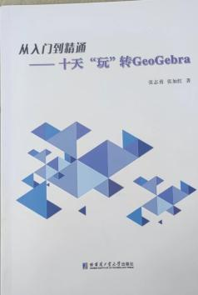
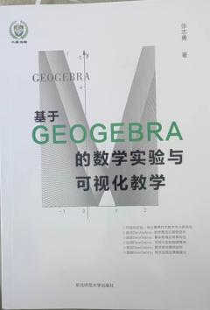

（3）操作方法和素材制作培训
我们先后进行了三次关于GGB软件的基本操作方法培训和两次GGB素材（静态素材和动态素材）的制作培训。此外李莉和裴玲燕老师在线上为成员进行的典型案例的制作方法培训。我们还组织观摩了“初中数学核心素养的单元呈现及课时表达”的网上直播课，并针对其中九年级专题复习课《几何作图》提出用GGB优化教学设计的要求，形成了优化设计的教学素材。杨焕祥和朱云云老师分别在市数学学会组织的《融创讲坛活动》和新北区初中数学教研活动中关于GGB软件的案例教学作了专题讲座，受到了与会老师的高度好评。
通过线上与线下相结合、自学与集中培训相结合的培训形式，从照搬到模仿，从模仿到自我创新，课题组成员在不断地学习与实践中，信息化技术水平与信息技术应用能力得到了全面提升。
（三）GGB教学素材的开发研究
GGB的学习和使用，给课题组成员在备课、上课、编制试卷等方面带来了很大的方便。经过多次培训，课题组所有成员都已经积累了一部分教学素材，但是素材比较零散。于是我们把哪些内容适合开发GGB素材以及如何更系统地设计素材作为下一步研究重点。
1.GGB教学素材内容选择的原则
通过阅读文献和相关理论，结合平时的课堂教学实践，我们认为GGB素材内容的选择，需要遵循以下几个原则：
（1）学生为主体原则
学生是学习的主人，课堂教学的目的是增长学生的知识，发展学生的能力。因此，教师在设计和制作教学素材时要以学生为主体，站在学生的角度思考，分析怎样的教学素材更便于学生探究，更能激发学生的学习兴趣，更有利于培养学生的能力。
（2）适用性原则
不是所有的知识都需要多媒体辅助教学，也不是所有的内容都需要用GGB来呈现。利用计算机辅助教学是对传统教学方式的补充而不是替代，有时滥用软件往往会产生适得其反的效果。因此设计素材时要结合教学重难点，充分考虑学生的认知心理，合理进行设计。
（3）实效性原则
GGB软件功能强大，辅助教学的优势很多，在设计和制作素材时，教师要充分利用该软件的特点和优势，设计灵活生动的、便于学生探究的有效教学资源，为提高课堂教学质量、提升学生素养蓄力。
1.GGB教学素材内容的确定
我们仔细梳理了苏科版6册数学教材上的内容，并结合平时教学中的不同课型，初步确定了初中数学适合GGB开发的教学内容，并根据成员任教年级进行了分工。
（1）静态素材：
静态素材包括苏科版初中数学6册教材中的所有几何图形和函数图像的制作，也包括教师编制的教案、学案、作业、试卷中的图形、函数图像等。此类素材制作较为简单，通过培训，课题组所有成员均能根据自己的需要绘制图形和函数图像，因此我们这类素材在组内不分工。
（2）动态素材
结合教学所需，根据不同的课型，我们将动态素材分成新授课、活动课、试题讲评课三类，并结合成员任教年级进行分工，开发典型的GGB动态教学素材。
①新授课动态素材内容
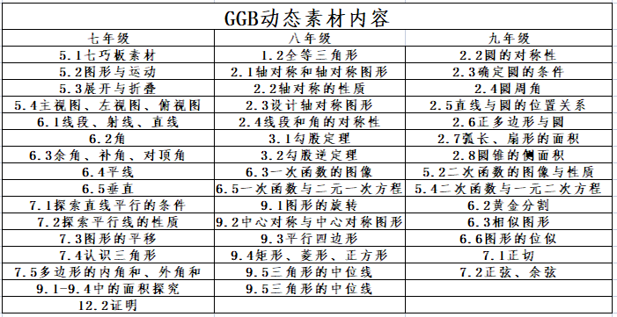

②数学活动课动态素材
根据数学活动课程要求，结合课程内容，我们确定在下列课题中开发动态素材：设计包装纸箱、利用平移设计图案、拼图与公式、由已知探索未知、摸球试验、设计对称图案、图形的密铺、校园景观设计等。
③试卷讲评课动态素材
此类教学素材主要针对练习、作业、试卷中的典型考题进行设计，题目的题干中常出现动点、动线、动圆等条件，分类较多，难度较大，解题方法灵活，如果教师在讲解时利用GGB软件将图形运动过程中出现的情况分类制作，有序直观呈现，将大大降低学生的理解难度。
（四）基于GGB软件的课堂教学实践研究
通过不断的学习、实践、剖析、再实践，课题组成员在信息化环境下的课堂实施水平和信息技术能力发生了较大的改变，在平时的课堂教学中，学员们都会有意识地制作一些教学素材辅助教学，提高课堂教学实效。
开展课题研究以来，我们一共开设了18节课题研究课。2022年9月22日，课题组成员李钱芳老师开设区级公开课《直线与圆的位置关系》。课上，李老师应用GGB展开教学，直观形象地展示了在圆的运动过程中，圆的半径变化与圆与直线的交点个数的变化关系，节约了探究时间，挖掘了数学本质、展现了数学魅力，也受到了听课老师的高度好评。通过这次活动，更多的老师认识了GGB，感受到了GGB的教学优势，我们将这款数学软件进行了区级层面上的研究和推广。
四、取得的阶段成果
（一）理论性成果
在课题研究近三年的时间里，课题理论学习和教学实践探索不断深入，教师的科研意识、教改意识增强。教师的信息素养和信息技术应用能力有了很大的提高，教育教学视野得到了开拓。课题研究期间，课题组成员在省级以上刊物发表与课题相关的论文11篇。
 | 姓名 | 时间 | 级别 | 论文题目
发表论文 | 曹海霞 | 2022.11 | 省级 | 《基于“GeoGebra”软件的初中数学课堂研究策略》
发表论文 | 贡俊峰 | 2023.2 | 省级 | 《GeoGeBra软件在初中数学教学中的应用思考》
发表论文 | 李钱芳 | 2023.11 | 省级 | 《基于GGB软件的初中数学教学策略与实践》
发表论文 | 李 莉 | 2024.5 | 省级 | 《GeoGebra软件与初中“图形与几何”教学的深度融合——以一道动点题为例》
发表论文 | 朱云云 | 2022.12 | 省级 | 《初中数学教学中GeoGebra的应用探索》
发表论文 | 周叶周 | 2023.7 | 省级 | 《GGB环境下培养初中生数学抽象素养的案例研究》
发表论文 | 王立通 | 2024.3 | 省级 | 《GGB辅助初中图形的旋转教学案例分析》
发表论文 | 孙丽娟 | 2023.2 | 省级 | 《例谈GGB软件在初中数学教学中的应用》
发表论文 | 刘凡 | 2022.12 | 省级 | 《GGB软件在初中数学教学中的应用研究》
发表论文 | 裴玲燕 | 2023.6 | 省级 | 《初中数学教学资源的设计、开发与应用初探》
发表论文 | 杨焕祥 | 2022.6 | 省级 | 《Geogebra软件在初中数学图形与几何教学中的实践思考》
（二）实践成果
（1）研究课、讲座
课题研究期间，课题组成员分别开设与课题相关的市级公开课1节、区级公开课10节，校级5节。开设市级讲座1次，区级讲座2次。
 | 姓名 | 时间 | 级别 | 主题
课题讲座 | 曹海霞 | 2021.4. | 区级 | 《GGB与初中数学课堂教学深度融合的案例分析》
课题讲座 | 朱云云 | 2022.12 | 区级 | 《基于GeoGebra的数学探究教学的实践与思考》
课题讲座 | 杨焕祥 | 2023.10 | 市级 | 《直观探索求定性，方法建模寻定量》
课题研究课 | 贡俊峰 | 2024.4 | 市级 | 《中考复习：“化斜为直”的应用》
课题研究课 | 贡俊峰 | 2023.5 | 区级 | 《中考复习专题——代数推理》
课题研究课 | 李 莉 | 2022.5 | 区级 | 《黄金分割》
课题研究课 | 李 莉 | 2023.12 | 区级 | 《图文茂，思路冒》
课题研究课 | 孙丽娟 | 2021.9 | 区级 | 《2.4圆周角》
课题研究课 | 杨焕祥 | 2023.5 | 区级 | 《探索一类新函数图像与性质》
课题研究课 | 杨焕祥 | 2021.12 | 区级 | 《余角、补角、对顶角（1）》
课题研究课 | 裴玲燕 | 2021.4 | 区级 | 《胡不归问题》
课题研究课 | 李钱芳 | 2022.9 | 区级 | 《直线与圆的位置关系1》
课题研究课 | 曹海霞 | 2021.5. | 区级 | 《探索直角三角形全等的条件》
课题研究课 | 周叶舟 | 2022.5 | 区级 | 《二次函数线段比相关问题》
课题研究课 | 刘 凡 | 2024.4 | 校级 | 《勾股定理》
课题研究课 | 王立通 | 2024.4 | 校级 | 6.7用相似三角形解决问题（1）
课题研究课 | 王教波 | 2021.11 | 校级 | 《用一次函数解决问题（1）》
（2）基本功、评优课比赛
课题组成员参加省、市、区级青年教师基本功、评优课比赛，省一等奖1人次，省二等奖1人次，市一等奖2人次，区一等奖6人次。
姓名 | 时间 | 级别 | 获奖内容
贡俊峰 | 2022.1 | 省二等奖 | 江苏省基础教育青年教师基本功大赛
贡俊峰 | 2021.3 | 市一等奖 | 青年教师数学基本功比赛
李莉 | 2021.10 | 省一等奖 | 江苏省初中数学优秀课观摩与评比活动
李莉 | 2021.9 | 市一等奖 | 青年教师评优课
孙丽娟 | 2021.6 | 区一等奖 | 青年教师评优课
杨焕祥 | 2023.5 | 区一等奖 | 青年教师评优课
杨焕祥 | 2024.3 | 区一等奖 | 青年教师数学基本功比赛
裴玲燕 | 2021.12 | 区一等奖 | 青年教师评优课
朱云云 | 2021.6 | 区一等奖 | 青年教师评优课
李钱芳 | 2021.6 | 区一等奖 | 青年教师评优课
（3）建立了GGB教学素材库，积累了教学资源
目前为止，我们已经建立了静态素材库、并针对新授课、数学活动课、试卷讲评课不同课型建立了三个动态素材库，并收集和整理了一部分素材制作讲解视频，为其他老师更好地学习该软件提供帮助，实现资源共享。
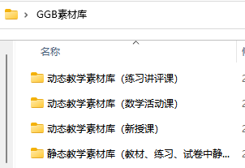

资源库

①GGB静态素材案例
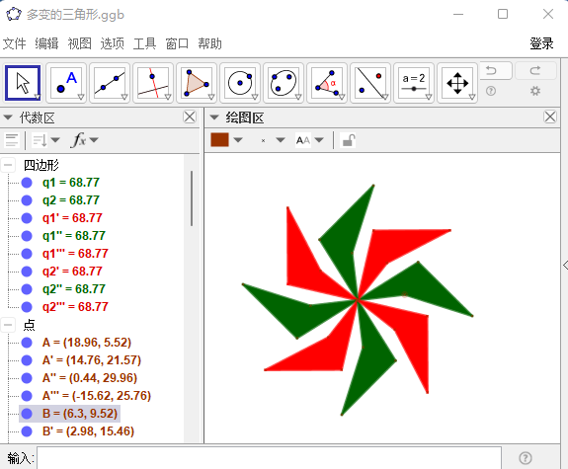
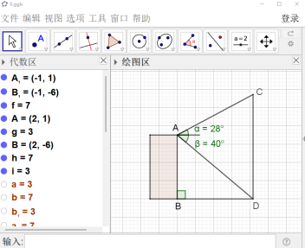
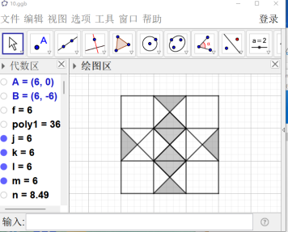

②GGB动态素材案例
案例：利用GGB讲解2019年常州数学中考第18题
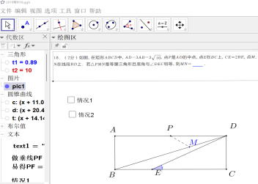
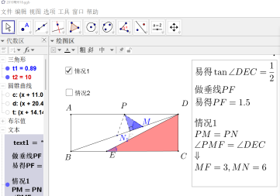
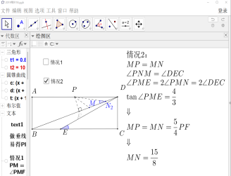

案例：GGB软件动态呈现正方体表面展开图

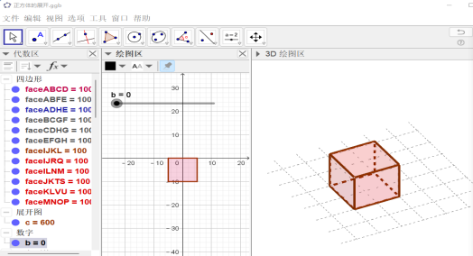
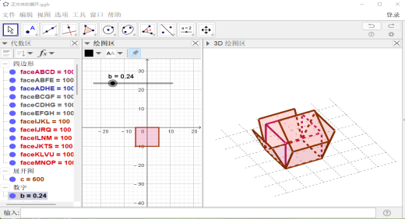
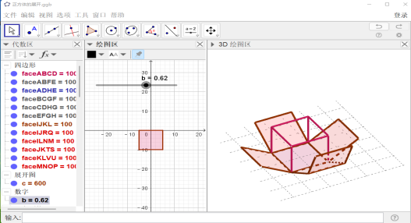
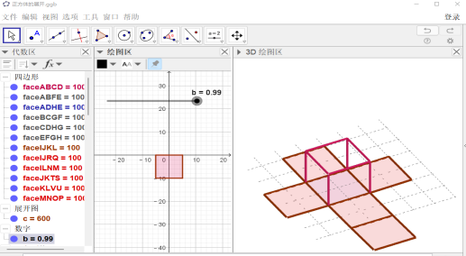

③GGB素材制作讲解视频
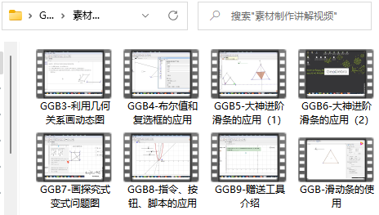

五．课题研究中存在的问题及今后的打算
（一）存在的问题
1.推广力度还不够
许多教师先前更多的接触了几何画板，而几何画板的学习对GGB的再学习是一种负迁移，因此让很多老师心里产生了排斥。如何改变教师的观念、让他们清晰的认识和了解GGB的强大优势，乐于学习和使用该软件，是我们面临的一大问题。
2.教学素材开发还没有形成系列化
利用GGB软件在统计与概率、数与代数方面的素材开发还较少。如何利用GGB实现学习资源的开发与整合，还有待于进一步的研究与实践。
3.学生学习GGB的力度还不够
数学教学的目的绝非仅仅是传授数学知识，更重要的是改善学生的学习方式。目前学生独立利用GGB软件进行数学学科探索的能力还不够。
（二）今后的打算
1.利用各种途径、方式推广GGB软件的应用
我们将利用集中培训、讲座、公开课等途径，向更多的老师展示GGB的强大功能，进而激发老师想学、想用GGB的意愿。
2.系统梳理、制作GGB教学素材
进一步梳理适合应用GGB教学的数学内容，利用GGB软件挖掘有效的模型，力争在代数、统计、概率等知识领域有更多的研究，为初中数学课堂教学中信息技术的利用提供更丰富的教学案例。
3.技术浸润，让学生自觉寻求GGB帮助
利用课堂教学、数学活动课或者选修课程，给学生创造学习、操作、甚至制作GGB的机会，提升学生的技术能力，发展学生数学学科核心素养。

